ČETVRTAK, 10.6.2021. HRVATSKI JEZIK-LK PROČITAJ BASNU I ODGOVORI NA PITANJA.
KORNJAČA I ZEC
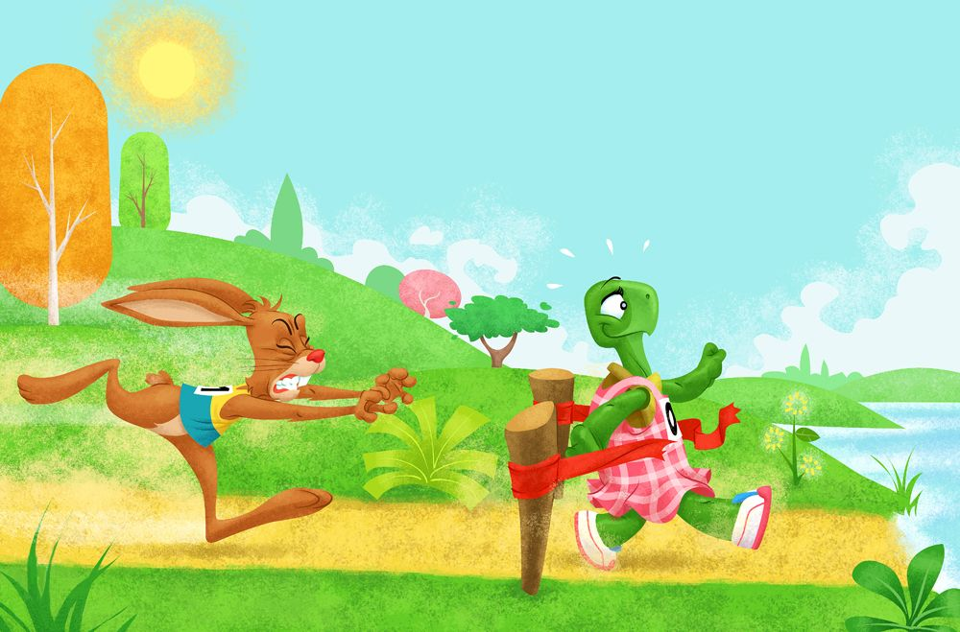
Kornjača i zec su se natjecali u brzini. Stoga utvrde rok i mjesto te krenu na put.
Zec, zbog prirođene brzine, nije toliko mario za utrku, već legne kraj puta i stane drijemati, a kornjača je , znajući svoju sporost, trčala bez prekida.
Tako je prestigla zeca koji je spavao te postigla pobjedničku nagradu.
Basna pokazuje da rad često pobjeđuje zanemarenu prirodnu sposobnost.

1.TKO SU LIKOVI OVE BASNE?
________________________________________________________
2.U KOJEM IH DOGAĐAJU UPOZNAJEŠ?
________________________________________________________
3.KOJA JE ZEČEVA PRIRODNA SPOSOBNOST?
________________________________________________________
4.KOJA JE KORNJAČINA PRIRODNA SPOSOBNOST?
________________________________________________________
5.TKO JE POBIJEDIO UTRKU?
________________________________________________________
6.NAPIŠI TRI RIJEČI -OSOBINE -ZA SVAKU ŽIVOTINJU-KORNJAČA JE….., ZEC JE…

